一、电话本管理系统
1.主界面
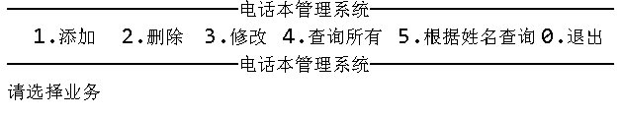
2.添加
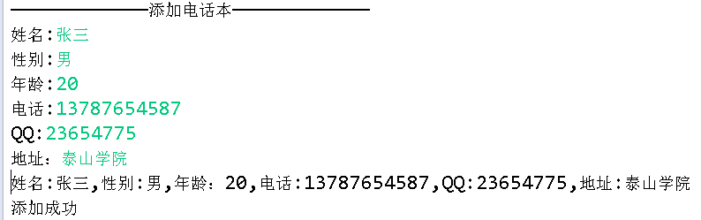
2.修改
1）无信息
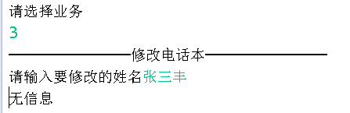
2）正常修改
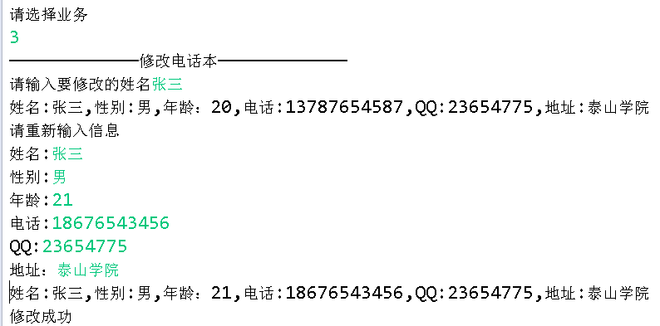

3 . 打印所有电话本
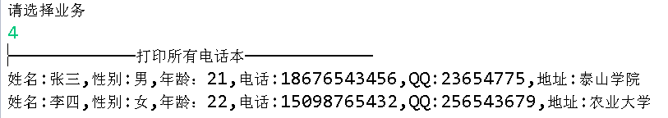
4.删除
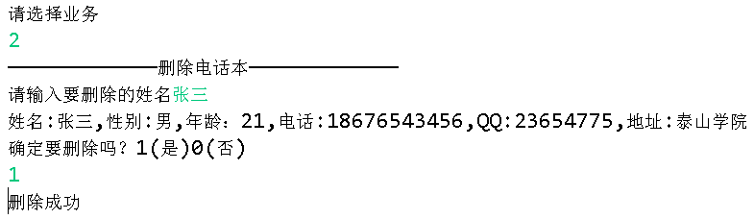
再次选择4,查询所有，张三的信息已删除
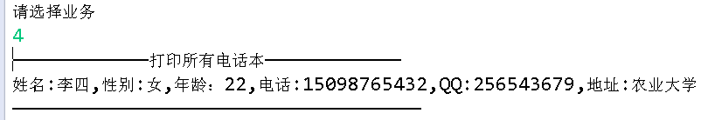
0.退出系统

二、员工信息管理系统（参考电话本管理系统）(选做)
1.设计员工类（Employee）
1）员工类属性：
编号： private String id;
姓名: private String name;
职务: private String position;
请假天数: private int holidays
工资: private double salary; //基本工资
2）员工类方法
printInfo(){}方法打印员工基本信息
计算员工工资的方法
public double sumSalary(int holidays){
//如果无请假，基本工资全发，有请假，扣除每天基本工资 * 请假天数
}
其他要求：自动编号（形式：10001,10002…），删除某员工后，该员工编号不再使用，其他员工信息不变；新增员工不考虑前面删除的编号，在最大编号的基础上继续即可。
2.员工管理类
实现对员工信息的增删改查

